宝盈增强收益债券型证券投资基金
2010年第2季度报告
2010年6月30日

基金管理人：宝盈基金管理有限公司
基金托管人：中国建设银行股份有限公司
报告送出日期： 二〇一〇年七月二十日
§1 重要提示

基金管理人的董事会及董事保证本报告所载资料不存在虚假记载、误导性陈述或重大遗漏，并对其内容的真实性、准确性和完整性承担个别及连带责任。
基金托管人中国建设银行股份有限公司根据本基金合同规定，于2010年7月19日复核了本报告中的财务指标、净值表现和投资组合报告等内容，保证复核内容不存在虚假记载、误导性陈述或者重大遗漏。
基金管理人承诺以诚实信用、勤勉尽责的原则管理和运用基金资产，但不保证基金一定盈利。
基金的过往业绩并不代表其未来表现。投资有风险，投资者在作出投资决策前应仔细阅读本基金的招募说明书。
本报告中财务资料未经审计。
本报告期自2010年4月1日起至6月30日止。

§2 基金产品概况

基金简称 | 宝盈增强收益债券
基金主代码 | 213007
基金运作方式 | 契约型开放式
基金合同生效日 | 2008年5月15日
报告期末基金份额总额 | 687,461,177.61份
投资目标 | 基于中国经济处于宏观变革期以及对资本市场未来持续、健康增长的预期， 本基金在严格控制投资风险与保持资产流动性的前提下努力保持基金资产持续增值，并力争创造超越业绩基准的主动管理回报。
投资策略 | 本基金基于对以下因素的判断，进行基金资产在固定收益品种、可转换债券、新股（含增发）申购以及二级市场股票投资之间的配置：  ①基于对利率、信用等因素的分析，预测固定收益品种的风险和收益；  ②可转换债券发行公司的成长性和转债价值的判断；  ③基于对新股发行频率、中签率、上市后的平均涨幅等因素的分析，预测新股申购的风险和收益；  ④股票市场走势的预测。
业绩比较基准 | 中信标普全债指数  中信标普全债指数涵盖国债、企业债、金融债、可转债，具有良好的市场代表性，能够反映债券市场总体走势，适合作为本基金的业绩比较基准。  如果今后有其它代表性更强的业绩比较基准推出，或有更科学客观的权重比例适用于本基金时，本基金管理人可依据维护基金份额持有人合法权益的原则，对业绩比较基准进行相应调整。业绩比较基准的变更需经基金管理人和基金托管人协商一致，在履行适当程序后实施，并在更新的招募说明书中列示。
风险收益特征 | 本基金是一只债券型基金，属于证券投资基金中的较低风险较低收益品种，本基金的风险与预期收益都要低于股票型和混合型基金，高于货币市场基金。
基金管理人 | 宝盈基金管理有限公司
基金托管人 | 中国建设银行股份有限公司
下属两级基金的基金简称 | 宝盈增强收益债券A/B | 宝盈增强收益债券C
下属两级基金的交易代码 | 213007（前端）、213907（后端） | 213917
报告期末下属两级基金的份额总额 | 597,744,628.40份 | 89,716,549.21份

§3 主要财务指标和基金净值表现
3.1 主要财务指标
单位：人民币元
主要财务指标 | 报告期(2010年4月1日-2010年6月30日)
主要财务指标 | 宝盈增强收益债券A/B | 宝盈增强收益债券C
1.本期已实现收益 | 14,847,046.14 | 1,910,351.96
2.本期利润 | -11,934,829.16 | -2,431,336.44
3.加权平均基金份额本期利润 | -0.0212 | -0.0287
4.期末基金资产净值 | 681,422,144.44 | 101,561,078.04
5.期末基金份额净值 | 1.1400 | 1.1320
注：1、本期已实现收益指基金本期利息收入、投资收益、其他收入（不含公允价值变动收益）扣除相关费用后的余额，本期利润为本期已实现收益加上本期公允价值变动收益。
2、所述基金业绩指标不包括持有人认购或交易基金的各项费用，计入费用后实际收益水平要低于所列数字。

3.2 基金净值表现
3.2.1 本报告期基金份额净值增长率及其与同期业绩比较基准收益率的比较
1、宝盈增强收益债券A/B：
阶段 | 净值增长率① | 净值增长率标准差② | 业绩比较基准收益率③ | 业绩比较基准收益率标准差④ | ①－③ | ②－④
过去三个月 | -1.58% | 0.31% | 1.22% | 0.05% | -2.80% | 0.26%

2、宝盈增强收益债券C：
阶段 | 净值增长率① | 净值增长率标准差② | 业绩比较基准收益率③ | 业绩比较基准收益率标准差④ | ①－③ | ②－④
过去三个月 | -1.67% | 0.31% | 1.22% | 0.05% | -2.89% | 0.26%

3.2.2 自基金合同生效以来基金累计净值增长率变动及其与同期业绩比较基准收益率变动的比较
宝盈增强收益债券型证券投资基金
累计份额净值增长率与业绩比较基准收益率的历史走势对比图
（2008年5月15日至2010年6月30日）
1．宝盈增强收益债券A/B：
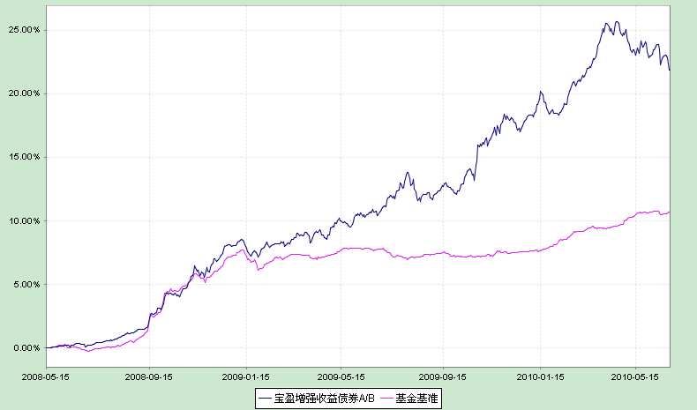
注：按基金合同规定，本基金自基金合同生效之日起的6个月内为建仓期。建仓期结束时本基金的各项资产配置比例符合基金合同中的相关约定。

2．宝盈增强收益债券C：
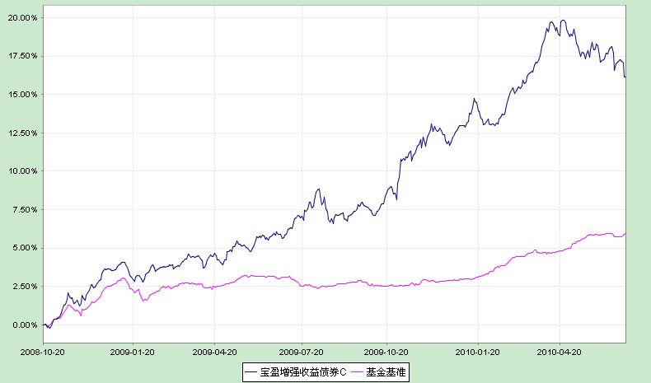
注：① 本基金于2008年10月20日起增加收取销售服务费的C类收费模式，其对应的基金份额简称“宝盈增强收益债券C”。
②按基金合同规定，本基金自基金合同生效之日起的6个月内为建仓期。建仓期结束时本基金的各项资产配置比例符合基金合同中的相关约定。

§4 管理人报告

4.1 基金经理（或基金经理小组）简介
姓名 | 职务 | 任本基金的基金经理期限 |  | 证券从业年限 | 说明
姓名 | 职务 | 任职日期 | 离任日期 | 证券从业年限 | 说明
陈若劲 | 本基金基金经理、宝盈货币市场证券投资基金基金经理 | 2008-9-1 | - | 7年 | 陈若劲，女，1971年生，香港中文大学金融MBA，具有7年证券从业经历。曾在第一创业证券有限责任公司固定收益部从事债券投资、研究及交易等工作，2008年4月加入宝盈基金管理有限公司任债券组合研究员。现任宝盈基金管理有限公司宝盈增强收益债券型证券投资基金经理。中国国籍，证券投资基金从业人员资格。
4.2 报告期内本基金运作遵规守信情况说明
本报告期内，本基金管理人严格遵守《中华人民共和国证券投资基金法》等有关法律法规及基金合同等有关基金法律文件的规定，以取信于市场、取信于社会投资公众为宗旨，本着诚实信用、勤勉尽责的原则管理和运用基金资产，在控制风险的前提下，为基金持有人谋求最大利益。在本报告期内，基金运作合法合规，无损害基金持有人利益的行为。

4.3 公平交易专项说明
4.3.1 公平交易制度的执行情况
基金管理人根据《证券投资基金管理公司公平交易制度指导意见》和《宝盈基金管理有限公司公平交易制度》对本基金的日常交易行为进行监控。经检查，在本报告期内基金管理人严格遵守法律法规关于公平交易的相关规定，在投资活动中公平对待不同投资组合，公平交易制度执行情况良好，无损害基金持有人利益的行为。
4.3.2 本投资组合与其他投资风格相似的投资组合之间的业绩比较
本基金为债券型基金，其投资风格和管理人旗下其它基金和投资组合的风格存在较大差异，本基金业绩和管理人旗下其它组合的投资业绩不具有可比性。
4.3.3 异常交易行为的专项说明
本报告期内本基金与管理人旗下的其他基金和组合不存在有利益输送嫌疑的异常交易行为。

4.4 报告期内基金的投资策略和业绩表现说明
4.4.1报告期内基金投资策略和运作分析
一季度末，我们判断宏观调控不会出更新更严厉的政策，而是进入政策的细化执行期和效果观察期。从政策调控上看，如预期一样，没有出台更新更严厉的调控措施，但资本市场对经济二次探底的预期却有所加重，权益类市场再次出现深幅下挫。而金融类权重股的估值修复及小股票尤其是创业板的调整，却晚至二季度末才应证我们的预期。考虑到还有部分尚处于解禁期的中小股票未来有下跌的风险，我们希望通过布局部分估值较低的银行类股票来对冲小股票下跌的风险。但从实际执行效果看，我们对大方向的判断并没有错，但执行时点过早，其间也低估了如农行发行等重大短期扰动因素对市场心理预期的影响。我们的组合跑输业绩比较基准，主要原因正在于此。
报告期内，在债券类资产的配置上，我们减持了部分浮息债券，增持了部分有债性保护的可转换债券，目前的配置以交易所和银行间的信用产品为主，力求在保持较低久期的同时保证组合的收益不至过低，同时配置了三个月以内央票保证组合整体的流动性。
报告期内，基于对中小股票估值过高面临调整的担忧，我们更加谨慎地参与一级市场的网下申购，随着前期网下申购新股的逐次解禁，权益类整体仓位有所下降。
展望第三季度，我们认为债市既存在有利因素，也存在不利因素。债市运行以震荡为主，收益率下行空间有限，货币市场利率中枢将缓慢上行。有利因素包括：首先就基本面而言，我们认为第三季度经济数据对债市的影响总体上可能偏正面，比如物价数据的转向、货币供应量和工业生产的加速下滑、投资的趋势性回落等，另外美国经济复苏的不确定性增强、欧洲债务危机的深化以及美国10年期国债收益率跌破3%也从外部环境和心理上对国内债市构成了一定的支持。其次就政策面而言，虽然第三季度经济增速逐渐放缓，但仍在政府可承受范围之内，经济只是从高速增长回落而非衰退，预计货币政策在第三季度末前不会有较大的转向。但鉴于第4季度经济增长的不确定性，第三季度末信贷可能会有所松动。最后就资金面而言，5月末以来，由于前期持续资金净回笼、中行转债发行以及银行季末考核等因素，市场资金面趋紧，货币市场利率持续攀升。但在近期央行公开市场资金大幅净投放后，市场资金面的紧张程度略有缓解，各大行的资金再次充裕起来。货币市场利率也较前期有所下降。尽管存在这些有利的因素，但我们也关注到一些不利的因素。首先，第三季度的资金面已经不可能再回到5月中以前的充裕程度，预计第三季度货币市场利率中枢将逐步上升。其次，目前市场收益率已经接近前期底部，我们认为继续下行的空间有限。除非经济明显恶化或者股市进一步大幅下跌，否则收益率下行很难突破前期的低点，而这两个条件在目前来看可能性很低。随着货币市场利率中枢的上行，市场收益率将逐步上行。有鉴于此，我们对债券类资产的配置将保持谨慎。我们认为债券收益率仍然偏低，继续下行空间有限，短端收益在回购利率带动下上行也将压缩中长端进一步下行的空间，我们将视市场情况择机兑现已实现收益并保持较低组合久期，并密切跟踪可转债的变化趋势。
对第三季度的股市，我们认为经过前期的大幅下跌，股市已经下跌到较低的点位，进一步下跌的空间不大。但我们也没有观察到足够多有利的因素将表明股市会有明显的好转。总体上，我们认为第三季度的股市将以震荡为主。因此，我们对权益类资产的配置将保持谨慎，一级市场方面，我们将耐心等到新股发行价格回落到合理的位置；二级市场方面，我们对于估值仍然较高的中小板和创业板股票坚决回避。

4.4.2报告期内基金的业绩表现
增强收益AB：
截至本报告期末，本基金的份额净值为1.1400元。本报告期内本基金的份额净值收益率为-1.58%，业绩比较基准收益率为1.22%。
增强收益C：
截至本报告期末，本基金的份额净值为1.1320元。本报告期内本基金的份额净值收益率为-1.67%，业绩比较基准收益率为1.22%。

§5 投资组合报告

5.1 报告期末基金资产组合情况
序号 | 项目 | 金额（元） | 占基金总资产的比例（%）
1 | 权益投资 | 71,792,630.29 | 9.12
 | 其中：股票 | 71,792,630.29 | 9.12
2 | 固定收益投资 | 652,340,858.11 | 82.91
 | 其中：债券 | 652,340,858.11 | 82.91
 | 资产支持证券 | - | -
3 | 金融衍生品投资 | - | -
4 | 买入返售金融资产 | - | -
 | 其中：买断式回购的买入返售金融资产 | - | -
5 | 银行存款和结算备付金合计 | 53,398,143.59 | 6.79
6 | 其他各项资产 | 9,248,704.95 | 1.18
7 | 合计 | 786,780,336.94 | 100.00

5.2 报告期末按行业分类的股票投资组合
代码 | 行业类别 | 公允价值（元） | 占基金资产净值比例（％）
A | 农、林、牧、渔业 | - | -
B | 采掘业 | - | -
C | 制造业 | 34,794,243.76 | 4.44
C0 | 食品、饮料 | 2,120,284.32 | 0.27
C1 | 纺织、服装、皮毛 | - | -
C2 | 木材、家具 | - | -
C3 | 造纸、印刷 | - | -
C4 | 石油、化学、塑胶、塑料 | 8,393,235.40 | 1.07
C5 | 电子 | 6,950,986.68 | 0.89
C6 | 金属、非金属 | 12,502,173.40 | 1.60
C7 | 机械、设备、仪表 | 3,850,873.96 | 0.49
C8 | 医药、生物制品 | 976,690.00 | 0.12
C99 | 其他制造业 | - | -
D | 电力、煤气及水的生产和供应业 | - | -
E | 建筑业 | - | -
F | 交通运输、仓储业 | - | -
G | 信息技术业 | 7,162,717.49 | 0.91
H | 批发和零售贸易 | - | -
I | 金融、保险业 | 23,506,278.12 | 3.00
J | 房地产业 | - | -
K | 社会服务业 | 6,329,390.92 | 0.81
L | 传播与文化产业 | - | -
M | 综合类 | - | -
 | 合计 | 71,792,630.29 | 9.17

5.3 报告期末按公允价值占基金资产净值比例大小排序的前十名股票投资明细
序号 | 股票代码 | 股票名称 | 数量（股） | 公允价值(元) | 占基金资产净值比例（％）
1 | 601166 | 兴业银行 | 346,015 | 7,968,725.45 | 1.02
2 | 601328 | 交通银行 | 1,035,000 | 6,220,350.00 | 0.79
3 | 601169 | 北京银行 | 499,959 | 6,064,502.67 | 0.77
4 | 300082 | 奥克股份 | 50,957 | 3,442,145.35 | 0.44
5 | 600016 | 民生银行 | 500,000 | 3,025,000.00 | 0.39
6 | 300070 | 碧水源 | 32,184 | 2,999,548.80 | 0.38
7 | 002384 | 东山精密 | 51,729 | 2,983,211.43 | 0.38
8 | 300090 | 盛运股份 | 120,683 | 2,910,873.96 | 0.37
9 | 300089 | 长城集团 | 142,045 | 2,809,650.10 | 0.36
10 | 300077 | 国民技术 | 23,855 | 2,785,071.25 | 0.36

5.4 报告期末按债券品种分类的债券投资组合
序号 | 债券品种 | 公允价值（元） | 占基金资产净值比例（％）
1 | 国家债券 | 2,335,080.00 | 0.30
2 | 央行票据 | 178,967,000.00 | 22.86
3 | 金融债券 | 111,619,000.00 | 14.26
 | 其中：政策性金融债 | 101,624,000.00 | 12.98
4 | 企业债券 | 138,586,047.40 | 17.70
5 | 企业短期融资券 | 120,384,000.00 | 15.38
6 | 可转债 | 100,449,730.71 | 12.83
7 | 其他 | - | -
8 | 合计 | 652,340,858.11 | 83.31

5.5 报告期末按公允价值占基金资产净值比例大小排名的前五名债券投资明细
序号 | 债券代码 | 债券名称 | 数量（张） | 公允价值(元) | 占基金资产净值比例（％）
1 | 1001034 | 10央行票据34 | 900,000 | 89,586,000.00 | 11.44
2 | 125709 | 唐钢转债 | 589,763 | 63,794,663.71 | 8.15
3 | 1081138 | 10渝机电CP01 | 500,000 | 49,975,000.00 | 6.38
4 | 090408 | 09农发08 | 500,000 | 49,940,000.00 | 6.38
5 | 122995 | 08合建投 | 400,980 | 40,450,862.40 | 5.17

5.6 报告期末按公允价值占基金资产净值比例大小排名的前十名资产支持证券投资明细
本基金本报告期末未持有资产支持证券。

5.7 报告期末按公允价值占基金资产净值比例大小排名的前五名权证投资明细
本基金本报告期末未持有权证。

5.8 投资组合报告附注
5.8.1 报告期内，本基金投资的前十名证券的发行主体没有被监管部门立案调查，在本报告编制日前一年内未受到公开谴责、处罚。
5.8.2 本基金投资的前十名股票中没有超出基金合同规定备选股票库之外的股票。
5.8.3 其他资产构成
序号 | 名称 | 金额（元）
1 | 存出保证金 | 298,316.18
2 | 应收证券清算款 | 1,647,355.01
3 | 应收股利 | -
4 | 应收利息 | 7,162,150.05
5 | 应收申购款 | 140,883.71
6 | 其他应收款 | -
7 | 待摊费用 | -
8 | 其他 | -
9 | 合计 | 9,248,704.95

5.8.4 报告期末持有的处于转股期的可转换债券明细
序号 | 债券代码 | 债券名称 | 公允价值(元) | 占基金资产净值比例(%)
1 | 125709 | 唐钢转债 | 63,794,663.71 | 8.15
2 | 110007 | 博汇转债 | 1,605,000.00 | 0.20

5.8.5 报告期末前十名股票中存在流通受限情况的说明
序号 | 股票  代码 | 股票名称 | 流通受限部分的  公允价值(元) | 占基金资产净值比例（%） | 流通受限情况说明
1 | 300082 | 奥克股份 | 3,428,635.35 | 0.44 | 网下新股流通受限
2 | 300070 | 碧水源 | 2,999,548.80 | 0.38 | 网下新股流通受限
3 | 002384 | 东山精密 | 2,983,211.43 | 0.38 | 网下新股流通受限
4 | 300090 | 盛运股份 | 2,910,873.96 | 0.37 | 网下新股流通受限
5 | 300089 | 长城集团 | 2,809,650.10 | 0.36 | 网下新股流通受限
6 | 300077 | 国民技术 | 2,785,071.25 | 0.36 | 网下新股流通受限
5.8.6 投资组合报告附注的其他文字描述部分
由于四舍五入的原因，分项与合计项之间可能存在尾差。

§6 开放式基金份额变动
单位：份
项目 | 宝盈增强收益债券A/B | 宝盈增强收益债券C
本报告期期初基金份额总额 | 497,922,356.28 | 40,275,639.39
本报告期基金总申购份额 | 115,848,339.86 | 80,427,299.49
减：本报告期基金总赎回份额 | 16,026,067.74 | 30,986,389.67
本报告期基金拆分变动份额 | - | -
本报告期期末基金份额总额 | 597,744,628.40 | 89,716,549.21

§7 备查文件目录
7.1 备查文件目录
中国证监会关于核准宝盈增强收益债券型证券投资基金募集的文件。
《宝盈增强收益债券型证券投资基金基金合同》。
《宝盈增强收益债券型证券投资基金基金托管协议》。
宝盈基金管理有限公司批准成立批件、营业执照和公司章程。
本报告期内在中国证监会指定报纸上公开披露的各项公告。

7.2 存放地点
基金管理人办公地址：广东省深圳市深南大道6008号特区报业大厦15层
基金托管人办公地址：北京市西城区闹市口大街1号院1号楼

7.3 查阅方式
上述备查文件文本存放在基金管理人和基金托管人的办公场所，在办公时间内基金持有人可免费查阅。

宝盈基金管理有限公司
二〇一〇年七月二十日

